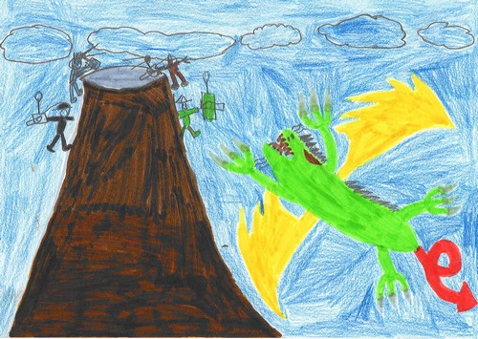
Daver le dragon sauveteur - Chapitre1

Il était une fois un jeune dragon qui vivait près d’un volcan. Il était très gentil. Sa queue était rouge, ses ailes jaunes, et son corps tout vert. Il s’appelait Daver.

Un jour, un groupe de volcanologues vint photographier le volcan.
Ils s’approchent avec prudence du bord du cratère...

Soudain, trois d’entre eux tombent au fond du volcan.

Ils se relèvent et découvrent une galerie. Cette galerie est sombre mais les volcanologues arrivent à voir avec leur lampe torche des dessins préhistoriques sur les murs. Ils prennent des photos.
Au bout de la galerie, il y a une grande porte rouge en bois verrouillée. Sur la porte, il y a quelque chose d’écrit : "Lire à voix haute : Daver la dragon sauveteur".

Un des volcanologues lit cette phrase et la porte s’ouvre. Les volcanologues découvrent alors un dragon endormi...

